Τεχνικά χαρακτηριστικά
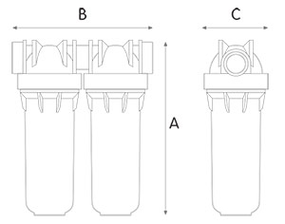
Είσοδος/Έξοδος: 1/2"
Ύψος ανταλλακτικών φίλτρων: 10"
Μέγιστη πίεση λειτουργίας: 8 bar (116 psi)
Μέγιστη θερμοκρασία λειτουργίας: 45°C (113°F)
Ελάχιστη θερμοκρασία λειτουργίας: 4°C (39,2°F)
Είναι κατασκευασμένο απο μη τοξικά υλικά, κατάλληλα για πόσιμο νερό:
Κεφαλή: Ενισχυμένο πολυπροπυλένιο
Γυάλα: PET
Φλάντζα: EPDM
Βαλβίδας εξαέρωσης: Ανοξείδωτο ατσάλι, Φλάντζα: EPDM
Σπειρώματα εισόδου/εξόδου: Ορείχαλκος CW 617 N
Διαστάσεις mm (A x B x C): 325 x 228 x 107

